Título de la materia: | Matemáticas
Nivel: | Bachillerato 1 | Opción: | C
Nombre: |  | Grupo:
Evaluación: |  | N.º:
Calificación: |  | Fecha:

Ejercicio nº 1.-

Realiza las siguientes operaciones y simplifica:

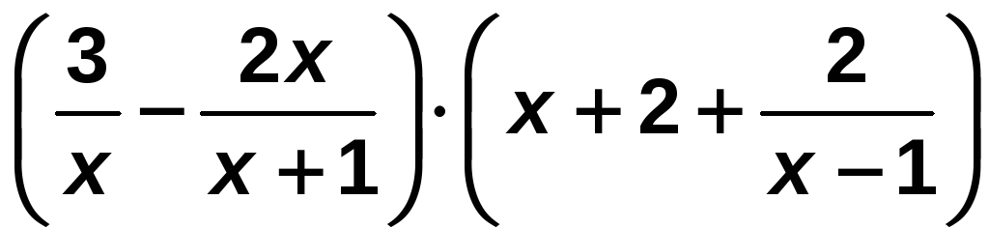

Ejercicio nº 2.-

Obtén las soluciones de las siguientes ecuaciones:

Ejercicio nº 3.-

Resuelve las siguientes ecuaciones:

Ejercicio nº 4.-

Resuelve la ecuación:

(x² + 2) (x² − 2x + 1) + 3x³ = 7x² + 2

Ejercicio nº 5.-

Resuelve las siguientes ecuaciones:

a) 4^{x} − 2^{x−1} − 14 = 0 b) ln 2x − ln (x + 1) = ln 4

Ejercicio nº 6.-

Resuelve analítica y gráficamente este sistema:

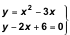

Ejercicio nº 7.-

Halla las soluciones del siguiente sistema de ecuaciones:

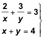

Ejercicio nº 8.-

Resuelve el siguiente sistema de ecuaciones:

Ejercicio nº 9.-

Halla los valores de x, y, z mediante el método de Gauss:

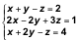

Ejercicio nº 10.-

Justifica, usando el método de Gauss, que el siguiente sistema de ecuaciones tiene infinitas soluciones (es compatible indeterminado):

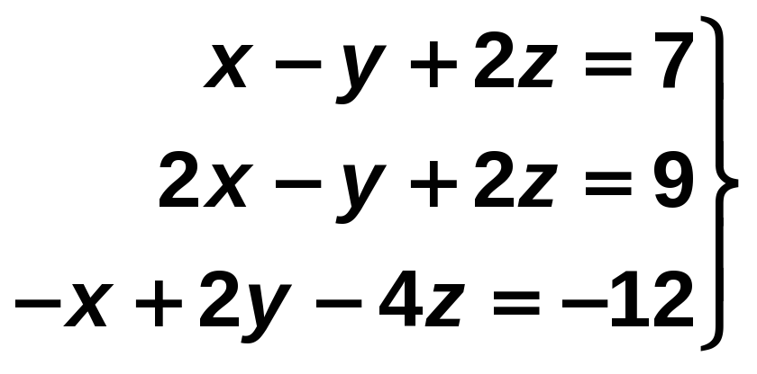

Ejercicio nº 11.-

El área de un triángulo es de 40 cm². Calcula la longitud de la base sabiendo que la altura excede en 3 cm a la mitad de la base.

Ejercicio nº 12.-

Resuelve e interpreta gráficamente la inecuación:

2x + 1 > −5

Ejercicio nº 13.-

Resuelve la siguiente ecuación:

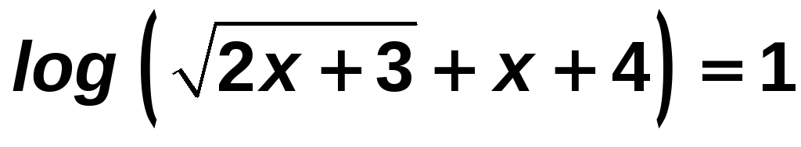

Ejercicio nº 14.-

¿Se puede construir un rectángulo cuyos lados sean números inversos entre sí de manera que el área del círculo circunscrito sea π u²?

Ejercicio nº 15.-

Resuelve la siguiente ecuación:

x⁸ + 4x⁴ − 5 = 0

Ejercicio nº 16.-

Resuelve este sistema de ecuaciones:

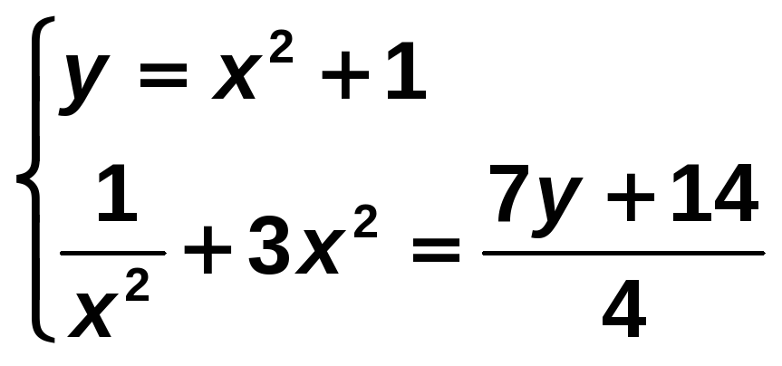

Ejercicio nº 17.-

La diferencia entre los radios de dos circunferencias concéntricas es de 3 cm, y el área de la corona circular que determinan es de 103,62 cm². Halla los radios de las dos circunferencias, tomando π ̶ 3,14.

Ejercicio nº 18.-

Resuelve:

